Художественно – эстетическое развитие:
рисование «Одуванчики»

Цель: Дать представление о весне, как о времени года.

Оборудование: лист бумаги А4 (можно половину листа), банка с водой, кисточка, краски, мятая бумага.

Приготовили все, что нужно
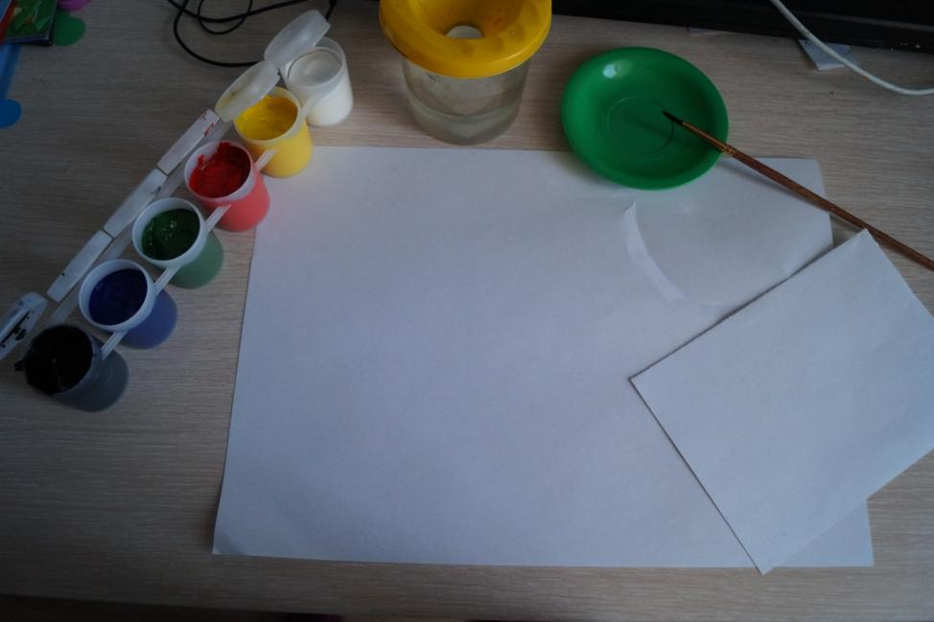

Кистью нанести на альбомный лист много воды. Затем на кисточку набрать краску и тонировать лист бумаги.

Обращаем внимание детей на то, что вверху- небо (синяя краска), внизу трава (зеленая краска).
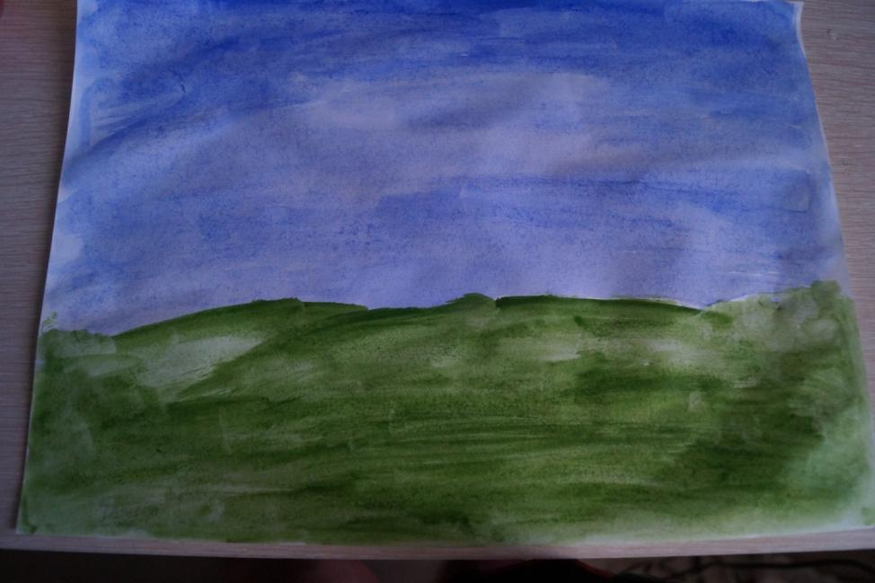
Ждем полного высыхания.
Начинаем рисовать кисточкой стебли одуванчиков
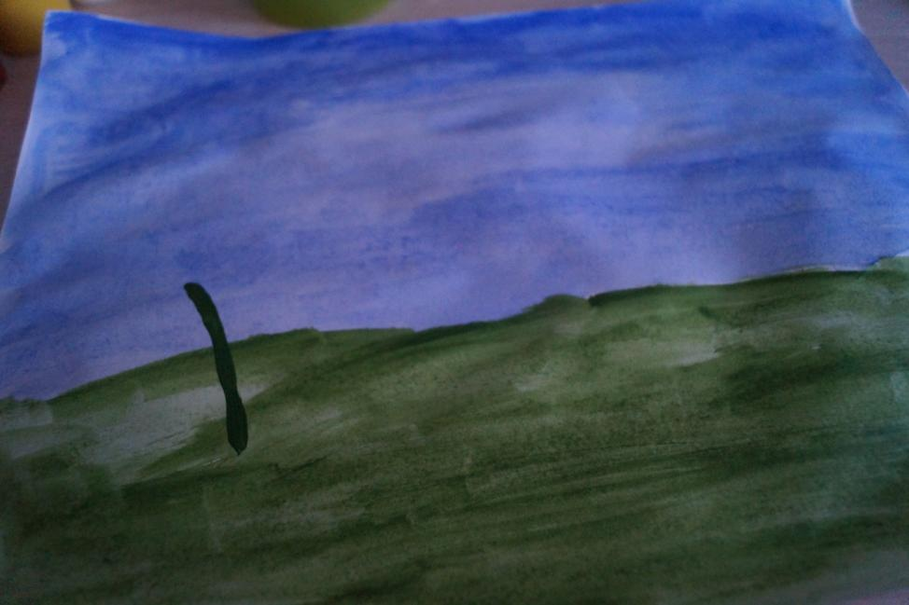

Размещаем на листе так, чтобы было не слишком много.
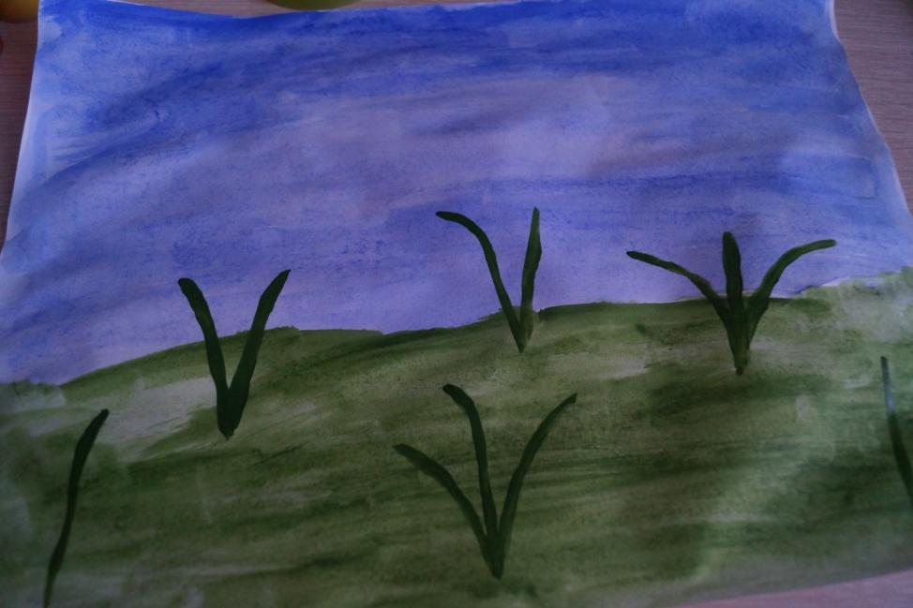

Сминаем лист бумаги
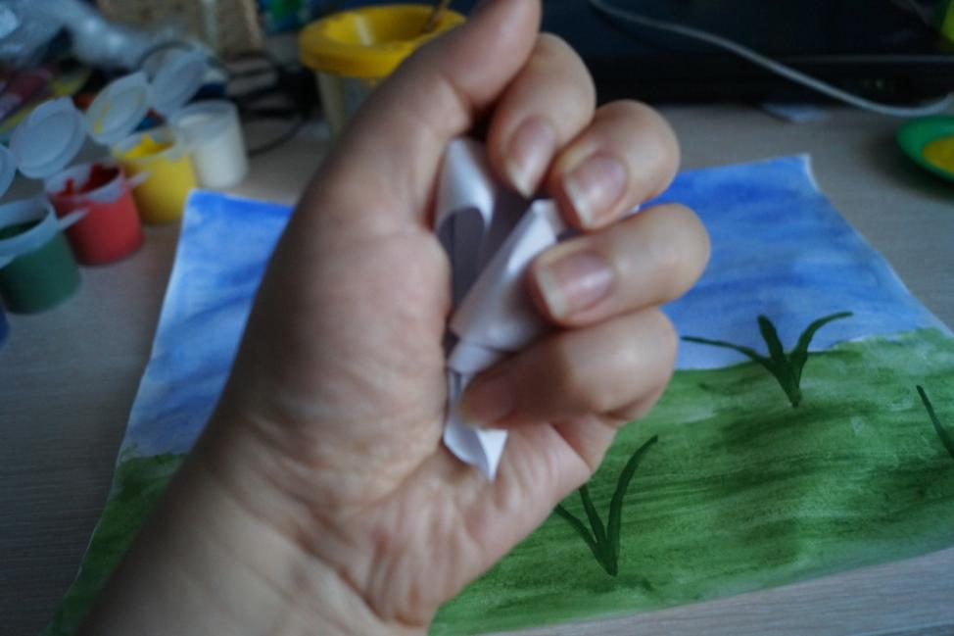

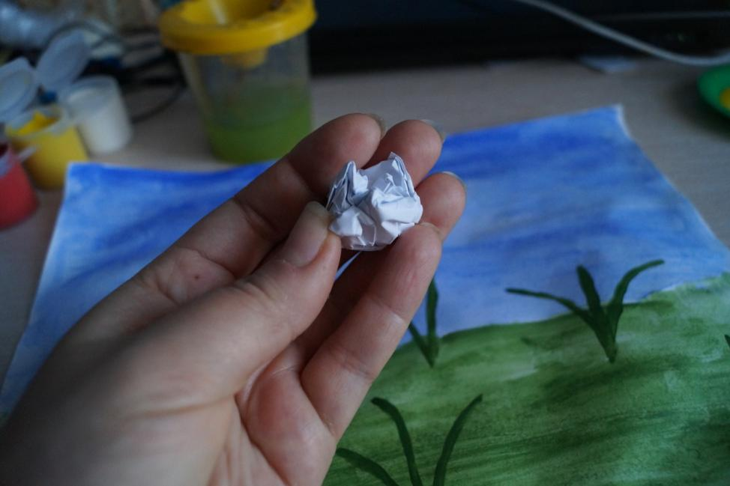

Обмакиваем мятую бумагу в желтую краску
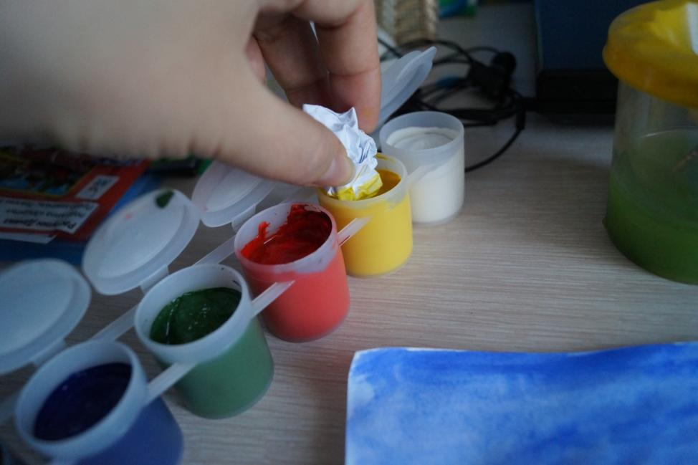

Примакиваем к стебельку. Так рисуем все одуванчики.
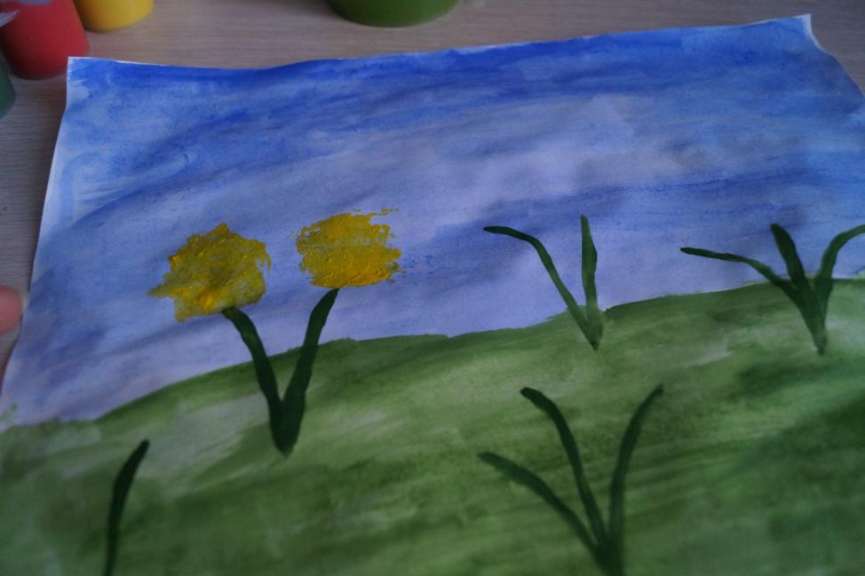

Берем еще одну мятую бумагу, обмакиваем в белую краску и делаем облака.
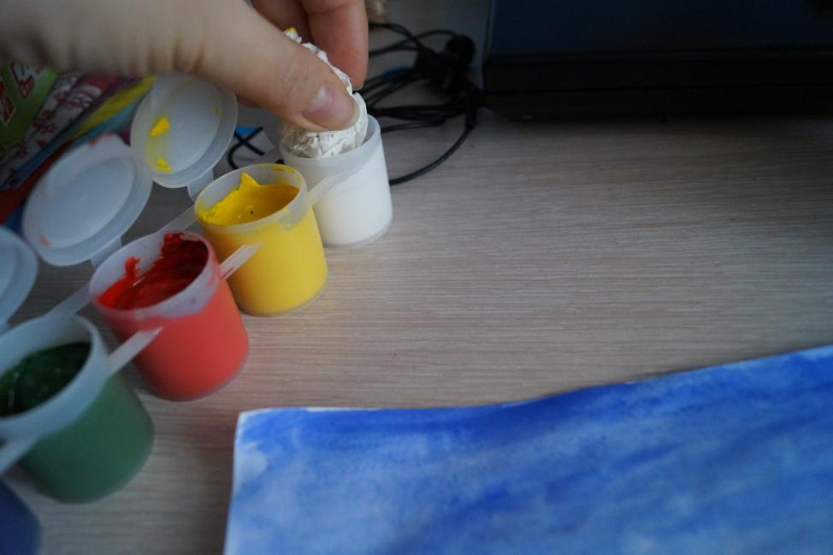

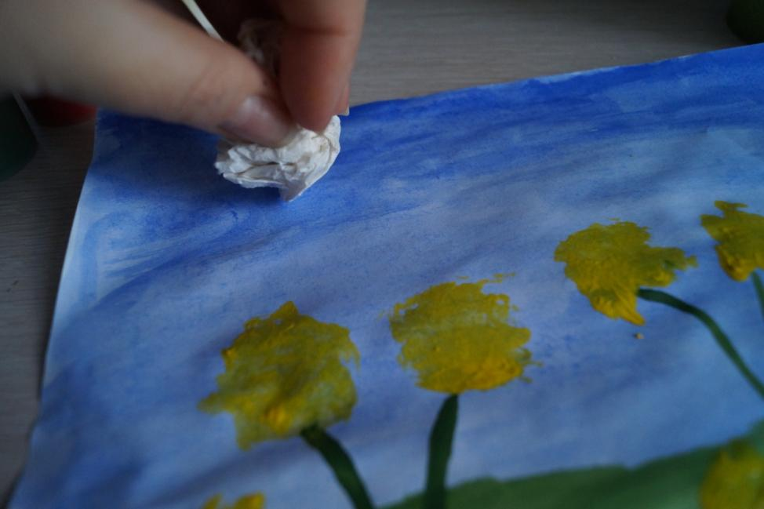

ГОТОВО!!!
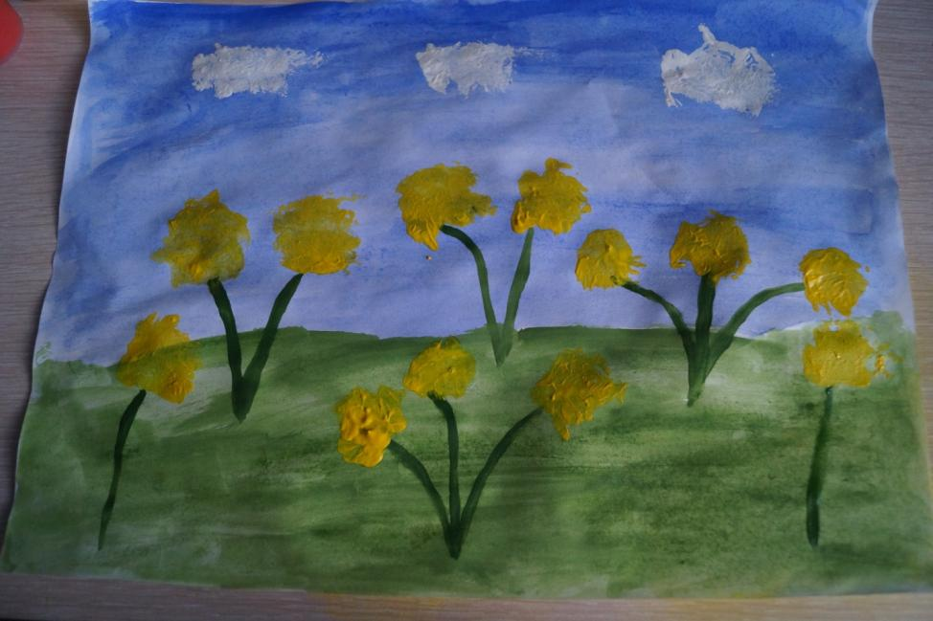

ЖЕЛАЕМ УДАЧИ!!!
С НЕТЕРПЕНИЕМ ЖДЕМ ВАШИХ РАБОТ!!!

